平顶山市湛河区城市管理局

2023年度部门预算公开

1

目 录

第一部分 平顶山市湛河区城市管理局部门概况

一、主要职能

二、部门所属预算单位构成情况

第二部分 平顶山市湛河区城市管理局2023年部门预算情况说

明

第三部分 名词解释

附件： 平顶山市湛河区城市管理局2023年部门预算表

一、部门收支总体情况表

二、部门收入总体情况表

三、部门支出总体情况表

四、财政拨款收支总体情况表

五、一般公共预算支出情况表

六、一般公共预算基本支出表

七、支出经济分类汇总表

八、一般公共预算“三公”经费支出情况表

九、政府性基金预算支出情况表

十、项目支出表

2

十一、部门整体绩效目标表

十二、部门预算项目绩效目标汇总表

十三、国有资本经营预算支出情况表

十四、政府采购汇总表

3

第一部分

平顶山市湛河区城市管理局部门概况

一、平顶山市湛河区城市管理局主要职能

平顶山市湛河区城市管理局是区政府的工作部门，贯彻落实

党中央关于城市管理工作的方针和政策部署，在履行职责过程中

坚持和加强党对城市管理工作的集中统一领导。主要职责是：

（一）贯彻执行国家、省、市有关城市管理和城市综合执法

工作的法律、法规和政策，贯彻执行有关地方性法规、规章和政

策措施。

（二）负责拟订湛河区城市管理和综合执法工作发展战略、

总体规划、中长期规划、专项规划和年度计划并组织实施。

（三）承担区本级市容秩序、市容市貌、环境卫生方面的管

理责任；负责与城市管理密切相关、需要纳入统一管理的公共空

间秩序管理、违法建设治理等工作。

（四）根据市、区有关城市管理行政审批事项的职责分工，

负责区本级城市管理行政审批服务事项管理工作。

（五）负责在辖区内与群众生产生活密切相关、执法频率

高、多头执法扰民问题突出、专业技术要求适宜、与城市管理密

切相关且需要集中行使行政处罚权的领域推行综合执法工作。具

体范围是：

1、住房城乡建设领域法律法规规章规定的全部行政处罚权。

4

2、环境保护管理方面社会噪声污染、建筑施工噪声污染、建

筑施工扬尘、餐饮服务业油烟污染、露天烧烤污染、城市焚烧沥

青塑料垃圾等烟尘和恶臭污染、露天焚烧秸秆落叶等烟尘污染、

燃放烟花爆竹污染等的行政处罚权。

3、工商管理方面户外公共场所违规经营、违规设置户外广告

的行政处罚权。

4、交通管理方面侵占城市道路、违法停放车辆等的行政处罚

权。

5、水务管理方面向城市河道倾倒废弃物和垃圾及违规取土、

城市河道违法建筑物拆除等的行政处罚权。

6、食品药品监管方面户外公共场所食品销售和餐饮摊点无证

经营，以及违法回收贩卖药品等的行政处罚权。

（六）负责组织、协调城市防汛、排洪、除雪工作；负责规

划区域内生活垃圾处理费的征收和管理工作。

（七）负责做好重大活动及相关城市管理服务保障工作。

（八）负责城市市容市貌的综合整治工作；负责城市规划区

内户外广告、门店牌匾的设置管理工作；负责组织做好辖区内停

车场管理工作。

（九）组织开展城市管理综合整治和各项专项整治活动。对

辖区内城市管理和城市综合执法工作实施业务指导、协调和考

核。

（十）负责区数字化城市管理工作，协助市城市管理局做好

城市管理行业应急指挥系统的建设与管理工作。负责组织实施城

5

市管理科技发展规划；做好城市管理重大科技项目攻关、成果推

广和新技术引进工作。

（十一）负责城市停车场所设施管理职责。

（十二）完成区委、区政府交办的其他任务。

二、平顶山市湛河区城市管理局预算单位构成

平顶山市湛河区城市管理局2023年部门预算为本级预算。

6

第二部分

平顶山市湛河区城市管理局2023年部门预算情况说明

一、收入支出预算总体情况说明

平顶山市湛河区城市管理局2023年收入总计1395.0万元，支

出总计1395.0万元，与2022年预算相比，收入减少100.7万元，

下降6.7%。 主要原因：1、退休人员增加，公用经费和人员经费

减少。2、减排节能，厉行节约；支出减少100.7万元，下降

6.7% 。主要原因：1、退休人员增加，公用经费和人员经费减

少。2、减排节能，厉行节约。

二、收入预算总体情况说明

平顶山市湛河区城市管理局2023年收入合计1395.0万元，其

中：一般公共预算1395.0万元。

三、支出预算总体情况说明

平顶山市湛河区城市管理局2023年支出合计1395.0万元，其

中：基本支出1147.7万元，占82.3%；项目支出247.3万元，占

17.7%。

四、财政拨款收入支出总体情况说明

平顶山市湛河区城市管理局2023年一般公共预算收支预算

1395.0万元，无政府性基金预算,无国有资本经营预算。与

2022年相比，一般公共预算收支预算减少100.7万元，下降

6.7%，主要原因：1、退休人员增加，公用经费和人员经费减

7

少。2、减排节能，厉行节约。

五、一般公共预算支出情况说明

平顶山市湛河区城市管理局2023年一般公共预算支出年初预

算为1395.0万元。其中：基本支出1147.7万元，占82.3%；项目

支出247.3万元，占17.7%。

六、一般公共预算基本支出情况说明

平顶山市湛河区城市管理局2023年一般公共预算基本支出年

初预算为1147.7万元。其中：人员经费支出968.4万元，占

84.4%；公用经费支出179.4万元，占15.6%。

七、“三公”经费支出情况说明

平顶山市湛河区城市管理局2023年“三公”经费预算为8.0万

元。2023年“三公”经费支出预算数比2022年减少0.5万元，下

降5.9%。

具体支出情况如下：

（一）因公出国(境)费0.0万元，主要用于单位工作人员公务

出国（境）的住宿费、差旅费、伙食补助费、杂费、培训费等支

出。预算数与2022预算数保持一致。

（二）公务接待费0.0万元，主要用于按规定开支的各类公务

接待（含外宾接待）支出。预算数比2022年减少0.5万元，下降

100.0%，主要原因：厉行节俭。

（三）公务用车购置及运行费8.0万元，其中：公务用车购置

费0.0万元，预算数与2022年预算数保持一致；公务用车运行维

护费8.0万元，主要用于开展工作所需公务用车的燃料费、维修

8

费、过路过桥费、保险费、安全奖励费用等支出，预算数与

2022年预算数保持一致。

八、政府性基金预算支出情况说明

平顶山市湛河区城市管理局2023年无政府性基金预算拨款安

排的支出。

九、国有资本经营预算支出情况说明

平顶山市湛河区城市管理局2023年无国有资本经营预算拨款

安排的支出。

十、其他重要事项情况说明

（一）行政（事业）部门机构运转经费

平顶山市湛河区城市管理局2023年机构运转经费支出预算

179.4万元，主要保障机构正常运转及正常履职需要的办公费、

水电费、日常维修、差旅费、公务用车运行维护费及其他支出。

（二）政府采购支出情况

2023年政府采购预算安排0.0万元，其中: 政府采购货物预算

0.0万元、政府采购工程预算0.0万元、政府采购服务预算0.0万

元。

（三）绩效目标设置情况

2023年平顶山市湛河区城市管理局对6个项目进行预算绩效评

价，涉及金额247.3万元，并按要求编制了绩效目标，从项目产

出、项目效益、满意度等方面设置了绩效指标，综合反映项目预

期完成的数量、实效、质量，预期达到的社会经济效益、可持续

影响以及服务对象满意度等情况。

9

（四）国有资产占用情况。

2022年期末，平顶山市湛河区城市管理局共有车辆6辆，其

中：一般公务用车2辆、一般执法执勤用车0辆、特种专业技术用

车4辆，其他用车0辆；单价50万元以上通用设备1台（套），部

门价值100万元以上专用设备0台（套）。

（五）专项转移支付项目情况

平顶山市湛河区城市管理局2023年没有专项转移支付项目。

10

第三部分

名词解释

一、财政拨款收入：是指区级财政当年拨付的资金；包括一

般公共预算拨款、政府性基金预算拨款、国有资本经营预算拨

款。

二、财政专户管理资金：是指缴入财政专户、实行专项管理

的高中以上学费、住宿费、高校委托培养费、函大、电大、夜大

及短训班培训费等教育收费。

三、事业收入：是指事业单位开展专业活动及辅助活动所取

得的收入，不包括教育收费。

四、事业单位经营收入：是指事业单位在专业业务活动及其

辅助活动之外开展非独立核算经营活动取得的收入。

五、其他收入：是指部门取得的除“财政拨款”、“事业收

入”、“事业单位经营收入”等以外的收入。

六、用事业基金弥补收支差额：是指事业单位在当年的“财

政拨款收入”、“事业收入”、“经营收入”和“其他收入”不

足以安排当年支出的情况下，使用以前年度积累的事业基金（即

事业单位以前各年度收支相抵后，按国家规定提取、用于弥补以

后年度收支差额的基金）弥补当年收支缺口的资金。

七、基本支出：是指为保障机构正常运转、完成日常工作任

务所必需的开支，其内容包括人员经费和日常公用经费两部分。

11

八、项目支出：是指在基本支出之外，为完成特定的行政工

作任务或事业发展目标所发生的支出。

九、“三公”经费：是指纳入区级财政预算管理，部门使用

财政拨款安排的因公出国（境）费、公务用车购置及运行费和公

务接待费。其中，因公出国（境）费反映单位公务出国（境）的

住宿费、旅费、伙食补助费、杂费、培训费等支出；公务用车购

置及运行费反映单位公务用车购置费及租用费、燃料费、维修

费、过路过桥费、保险费、安全奖励费用等支出；公务接待费反

映单位按规定开支的各类公务接待（含外宾接待）支出。

十、行政（事业）单位机构运转经费情况：是指为保障单位

（包括行政单位和事业单位）运行用于购买货物和服务的各项资

金，包括办公及印刷费、邮电费、差旅费、会议费、福利费、日

常维修费及一般设备购置费、办公用房水电费、办公用房取暖

费、办公用房物业管理费、公务用车运行维护费以及其他费用。

附件：

平顶山市湛河区城市管理局2023年部门预算表

12

预算01表

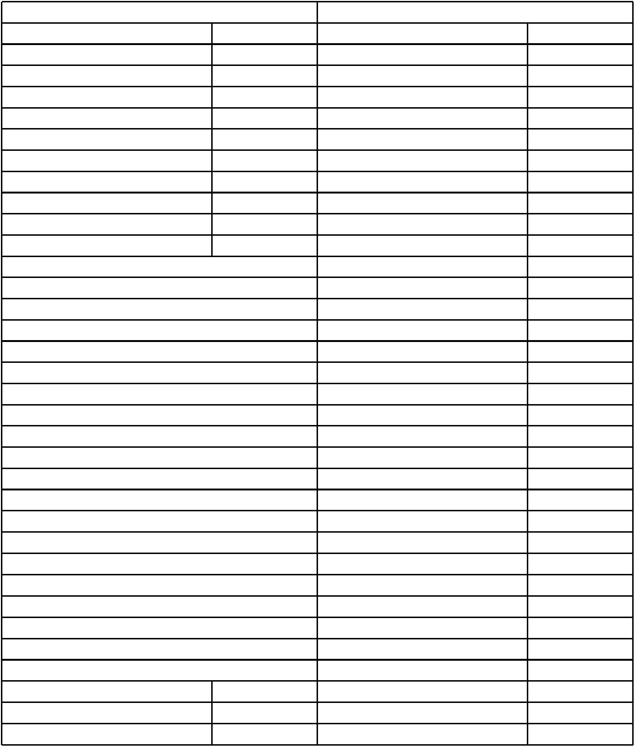

**2023年部门收支总体情况表**

编制部门：平顶山市湛河区城市管理局 单位：万元

收入 支出

项目 金额 项目 金额

一、一般公共预算 1395.0 一、一般公共服务

其中：财政拨款 1312.0 二、外交

二、政府性基金预算拨款收入 三、国防

三、国有资本经营预算拨款收入 四、公共安全

四、财政专户管理资金收入 五、教育

五、事业收入 六、科学技术

六、事业单位经营收入 七、文化旅游体育与传媒

七、上级补助收入 八、社会保障和就业 108.7

八、附属单位上缴收入 九、社会保险基金支出

九、其他收入 十、卫生健康 51.7

十一、节能环保

十二、城乡社区事务 1139.9

十三、农林水事务

十四、交通运输

十五、资源勘探信息等

十六、商业服务业等

十七、金融支出

十九、援助其他地区支出

二十、自然资源海洋气象等支出

二十一、住房保障支出 79.7

二十二、粮油物资储备支出

二十三、国有资本经营预算

二十四、灾害防治及应急管理

二十七、预备费

二十九、其他支出

三十、转移性支出

三十一、债务还本支出

三十二、债务付息支出

三十三、债务发行费用支出

三十四、抗疫特别国债安排的支出

本 年 收 入 合 计 1395.0 本 年 支 出 合 计 1395.0

上年结转结余 年终结转结余

收 入 总 计 1395.0 支 出 总 计 1395.0

注：如本表为空表，则表示本部门或单位当年无此项预算。

13

预算02表



**2023年部门收入总体情况表**

编制部门：平顶山市湛河区城市管理局 单位：万元

本年收入 上年结转结余

|  |  |  |  |  |  |  |  |  |  |  |  |  |  |  |  |  |  |  |  |  |  |  |  |  |  |  |  |  |  |  |  |  |  |  |  |  |
| --- | --- | --- | --- | --- | --- | --- | --- | --- | --- | --- | --- | --- | --- | --- | --- | --- | --- | --- | --- | --- | --- | --- | --- | --- | --- | --- | --- | --- | --- | --- | --- | --- | --- | --- | --- | --- |
| 部门（单位）  代码 |  | 部门（单位）名  称 |  | 总计 |  | 合计 |  | 一般公共预算  其中：财  小计  政拨款 |  | 政府性  基金 |  | 国有资  本经营  预算 |  | 财政专  户管理  资金收 |  | 事业收  入 |  | 事业单  位经营  收入 |  | 上级补  助收入 |  | 附属单  位上缴  收入 |  | 其他收  入 |  | 合计 |  | 一般公  共预算 |  | 政府性  基金 |  | 国有资  本经营  预算 |  | 财政专  户管理  资金 |  | 单位资金 |

合计 1395.0 1395.0 1395.0 1312.0

|  |  |  |  |  |  |
| --- | --- | --- | --- | --- | --- |
| 143 | |  | 平项山市湛河区  城市管理局 |  | 1395.0 1395.0 1395.0 1312.0 |
|  | 143001 |  | 平项山市湛河  区城市管理局 |  | 1395.0 1395.0 1395.0 1312.0 |

注：如本表为空表，则表示本部门或单位当年无此项预算。

14

预算03表

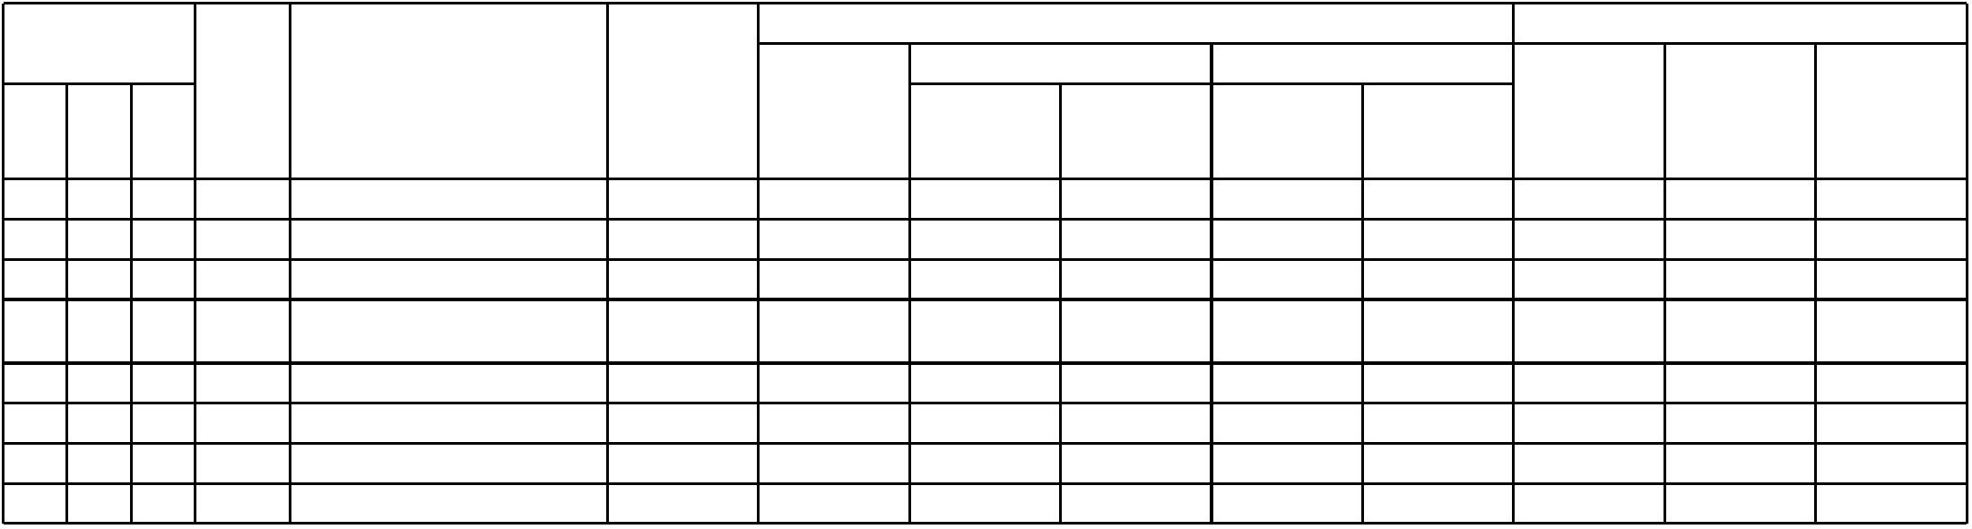

**2023年部门支出总体情况表**

编制部门：平顶山市湛河区城市管理局 单位：万元

|  |  |  |  |  |  |  |  |  |  |  |  |  |  |  |  |  |  |
| --- | --- | --- | --- | --- | --- | --- | --- | --- | --- | --- | --- | --- | --- | --- | --- | --- | --- |
| 科目编码  类 款 项 |  | 单位代  码 |  | 单位（科目名称） 合计 |  | 基本支出 项目支出  人员经费 公用经费   |  |  |  |  |  |  |  |  |  |  |  | | --- | --- | --- | --- | --- | --- | --- | --- | --- | --- | --- | | 小计 |  | 工资福利支  出 |  | 对个人和家  庭的补助 |  | 商品和服务  支出 |  | 资本性支出 |  | 小计 其他运转类 特定目标类 | |

合计 1395.0 1147.7 966.0 2.3 179.4 247.3 247.3

143 平项山市湛河区城市管理局 1395.0 1147.7 966.0 2.3 179.4 247.3 247.3

208 05 01 行政单位离退休 2.3 2.3 2.3

|  |  |  |  |  |
| --- | --- | --- | --- | --- |
| 208 05 05 |  | 机关事业单位基本养老保险  缴费支出 |  | 106.3 106.3 106.3 |

210 11 01 行政单位医疗 51.7 51.7 51.7

212 01 01 行政运行 1139.9 907.6 728.2 179.4 232.3 232.3

221 02 01 住房公积金 79.7 79.7 79.7

15.0 15.0 15.0

注：如本表为空表，则表示本部门或单位当年无此项预算。

15

预算04表

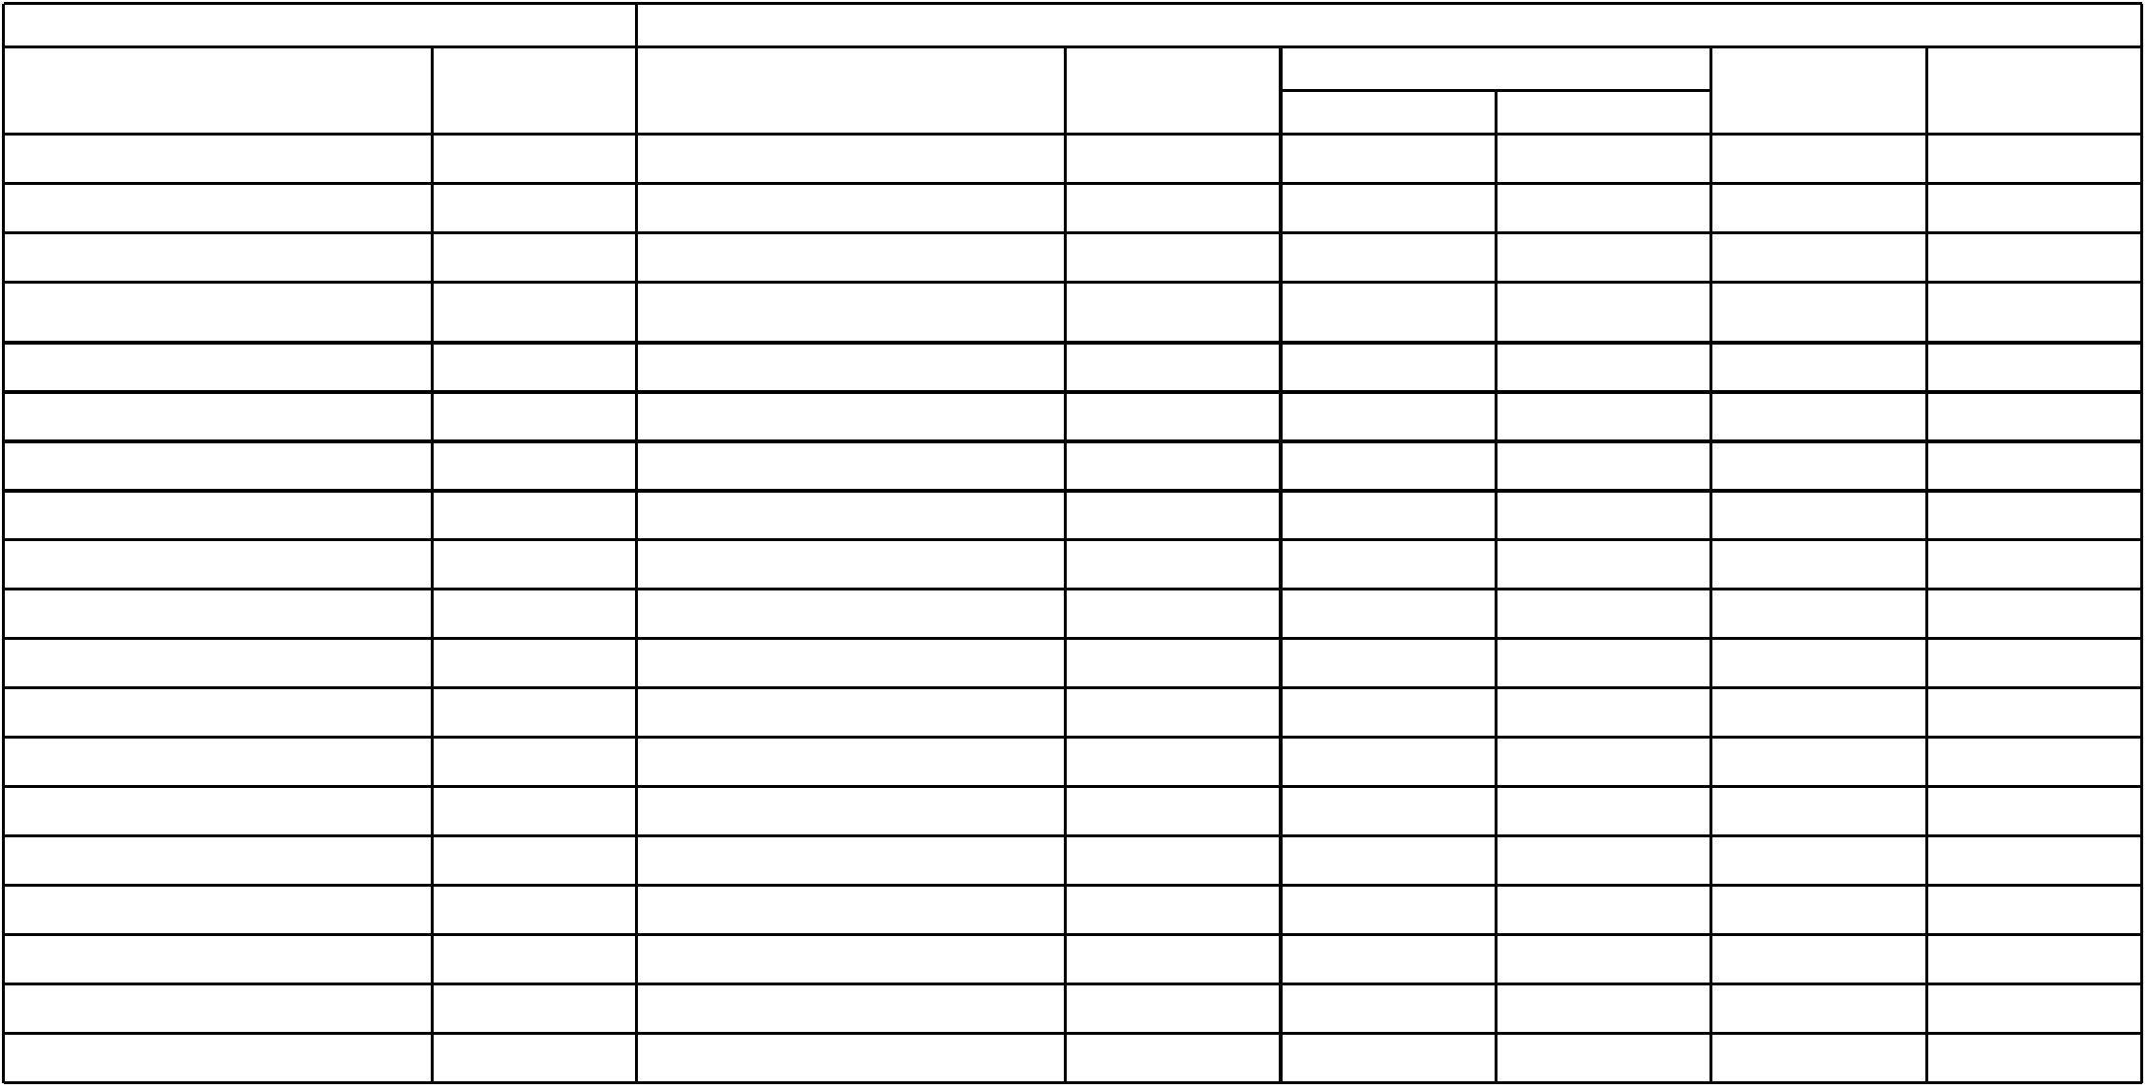

**2023年财政拨款收支总体情况表**

编制部门：平顶山市湛河区城市管理局 单位：万元

收入 支出

|  |  |  |  |  |  |  |  |
| --- | --- | --- | --- | --- | --- | --- | --- |
|  | 项 目 金ꢀ额 项 目 合计 |  | 一般公共预算  小计 其中：财政拨款 |  | 政府性基金 |  | 国有资本经营预  算 |

一、本年收入 1395.0 一、本年支出 1395.0 1395.0 1312.0

（一）一般公共预算拨款 1395.0 （一）一般公共服务支出

其中：财政拨款 1312.0 （二）外交支出

（二）政府性基金预算拨款 0.0 （三）国防支出

（三）国有资本经营预算拨款 （四）公共安全支出

二、上年结转 （五）教育支出

（一）一般公共预算拨款 （六）科学技术支出

（二）政府性基金预算拨款 （七）文化旅游体育与传媒支出

（三）国有资本经营预算拨款 （八）社会保障和就业支出 108.7 108.7 108.7

（九）医疗卫生与计划生育支出

（十）卫生健康支出 51.7 51.7 51.7

（十一）节能环保支出

（十二）城乡社区事务支出 1139.9 1139.9 1056.9

（十三）农林水事务支出

（十四）交通运输支出

（十五）资源勘探信息等支出

（十六）商业服务业等支出

（十七）金融支出

（十九）援助其他地区支出

16

（二十）自然资源海洋气象等支出

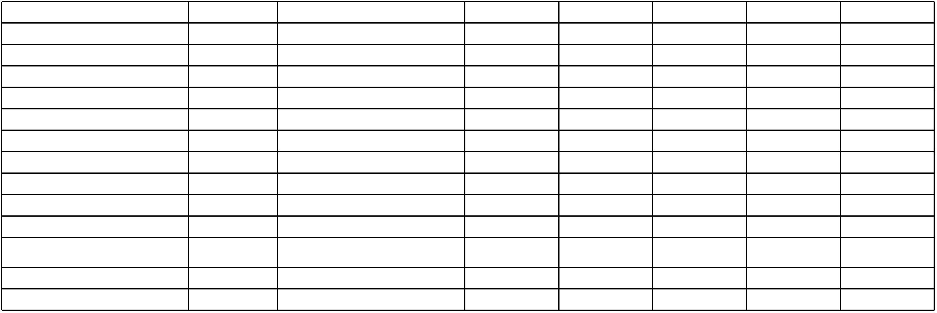

（二十一）住房保障支出 79.7 79.7 79.7

（二十二）粮油物资储备支出

（二十三）国有资本经营预算

（二十四）灾害防治及应急管理

（二十七）预备费

（二十九）其他支出

（三十）转移性支出

（三十一）债务还本支出

（三十二）债务付息支出

（三十三）债务发行费用支出

（三十四）抗疫特别国债安排的支出

二、年终结转结余

收入合计： 1395.0 支出合计 1395.0 1395.0 1312.0

注：如本表为空表，则表示本部门或单位当年无此项预算。

17

预算05表

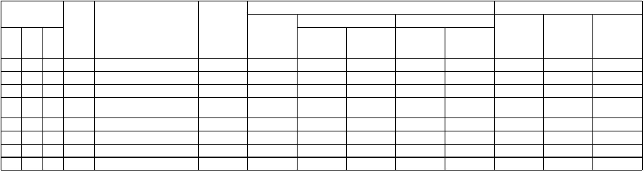

**2023年一般公共预算支出情况表**

编制部门：平顶山市湛河区城市管理局 单位：万元

|  |  |  |  |  |  |  |  |  |  |  |  |  |  |  |  |  |  |
| --- | --- | --- | --- | --- | --- | --- | --- | --- | --- | --- | --- | --- | --- | --- | --- | --- | --- |
| 科目编码  类 款 项 |  | 单位代  码 |  | 单位（科目名称） 合计 |  | 基本支出 项目支出  人员经费 公用经费   |  |  |  |  |  |  |  |  |  |  |  | | --- | --- | --- | --- | --- | --- | --- | --- | --- | --- | --- | | 小计 |  | 工资福利支  出 |  | 对个人和家  庭的补助 |  | 商品和服务  支出 |  | 资本性支出 |  | 小计 其他运转类 特定目标类 | |

合计 1395.0 1147.7 966.0 2.3 179.4 247.3 247.3

143 平项山市湛河区城市管理局 1395.0 1147.7 966.0 2.3 179.4 247.3 247.3

208 05 01 行政单位离退休 2.3 2.3 2.3

|  |  |  |  |  |
| --- | --- | --- | --- | --- |
| 208 05 05 |  | 机关事业单位基本养老保险  缴费支出 |  | 106.3 106.3 106.3 |

210 11 01 行政单位医疗 51.7 51.7 51.7

212 01 01 行政运行 1139.9 907.6 728.2 179.4 232.3 232.3

221 02 01 住房公积金 79.7 79.7 79.7

15.0 15.0 15.0

注：（1）本表仅含当年财政拨款安排的支出。（2）如本表为空表，则表示本部门或单位当年无此项预算。

18

预算06表

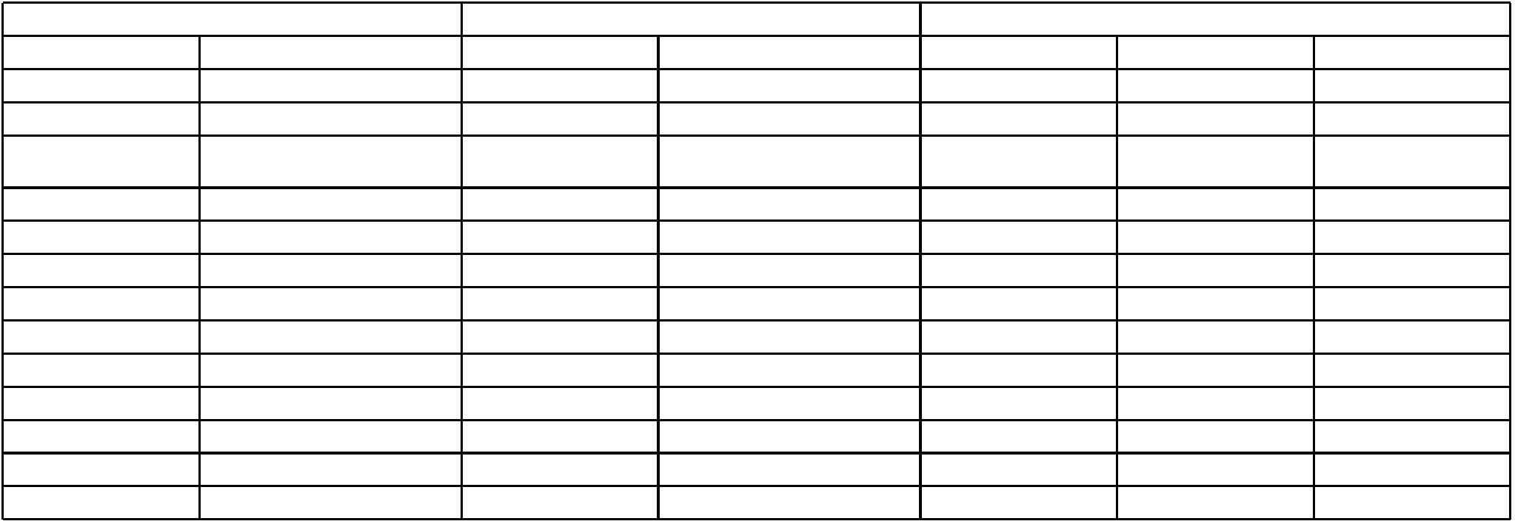

**2023年一般公共预算基本支出表**

编制部门：平顶山市湛河区城市管理局 单位：万元

部门预算支出经济分类科目 政府预算支出经济分类科目编码 本年一般公共预算基本支出

科目编码 科目名称 科目编码 科目名称 合计 人员经费 公用经费

合计 1147.7 968.4 179.4

30302 退休费 50905 离退休费 2.3 2.3

|  |  |  |  |  |
| --- | --- | --- | --- | --- |
| 30108 |  | 机关事业单位基本养老保险  缴费 |  | 50102 社会保障缴费 106.3 106.3 |

30112 其他社会保障缴费 50102 社会保障缴费 2.5 2.5

30110 职工基本医疗保险缴费 50102 社会保障缴费 49.2 49.2

30102 津贴补贴 50101 工资奖金津补贴 273.5 273.5

30101 基本工资 50101 工资奖金津补贴 454.7 454.7

30228 工会经费 50201 办公经费 13.3 13.3

30299 其他商品和服务支出 50299 其他商品和服务支出 5.0 5.0

30227 委托业务费 50205 委托业务费 50.0 50.0

30201 办公费 50201 办公经费 103.1 103.1

30231 公务用车运行维护费 50208 公务用车运行维护费 8.0 8.0

30113 住房公积金 50103 住房公积金 79.7 79.7

注：如本表为空表，则表示本部门或单位当年无此项预算。

19

预算07表

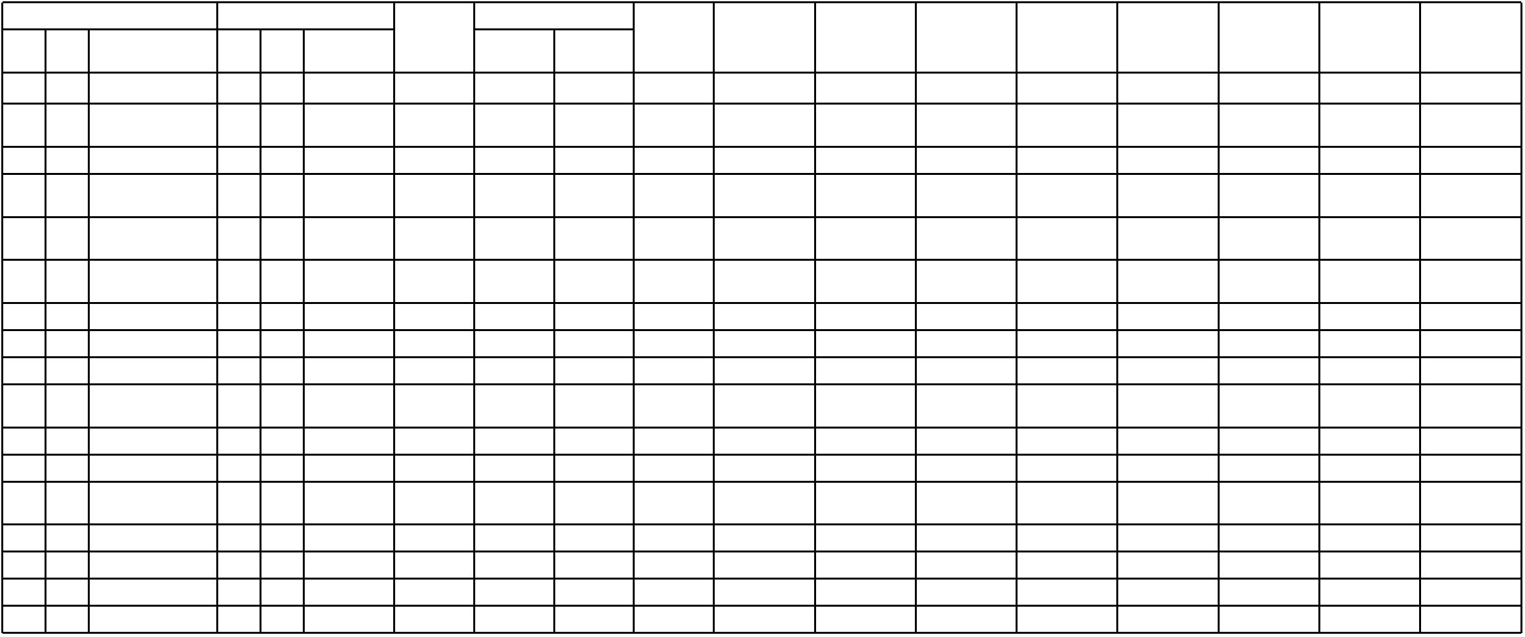

**2023年支出经济分类汇总表**

编制部门：平顶山市湛河区城市管理局 单位：万元

|  |  |  |  |  |  |  |  |  |  |  |  |  |  |  |  |  |  |  |  |
| --- | --- | --- | --- | --- | --- | --- | --- | --- | --- | --- | --- | --- | --- | --- | --- | --- | --- | --- | --- |
|  | 部门预算经济分类 政府预算经济分类   |  | | --- | | 一般公共预算  其中：财  政拨款 | |  |   总计  类 款 科目名称 类 款 科目名称 小计 |  | 政府性基  金 |  | 国有资本经  营预算 |  | 上年结转结  余 |  | 财政专户管  理资金收入 |  | 事业收入 |  | 上级补助收  入 |  | 附属单位上  缴收入 |  | 事业单位经  营收入 |

其他收入

合计 1395.0 1395.0 1312.0

|  |  |  |  |  |
| --- | --- | --- | --- | --- |
| 143 |  | 平项山市湛河区  城市管理局 |  | 1395.0 1395.0 1312.0 |

303 02 退休费 509 05 离退休费 2.3 2.3 2.3

|  |  |  |  |  |  |  |  |  |  |  |  |  |
| --- | --- | --- | --- | --- | --- | --- | --- | --- | --- | --- | --- | --- |
| 301 08 |  | 机关事业单位基  本养老保险缴费 |  | 501 02 |  | 社会保障  缴费 |  | 106.3 106.3 106.3 | | | | |
| 301 12 |  | 其他社会保障缴  费 |  | 501 02 |  | 社会保障  缴费 | | | | |  | 2.5 2.5 2.5 |
| 301 10 |  | 职工基本医疗保  险缴费 |  | 501 02 |  | 社会保障  缴费 | | |  | 49.2 49.2 49.2 | | |

301 02 津贴补贴 501 01 工资奖金 273.5 273.5 273.5

301 01 基本工资 501 01 工资奖金 454.7 454.7 454.7

302 28 工会经费 502 01 办公经费 13.3 13.3 13.3

|  |  |  |  |  |  |  |  |  |
| --- | --- | --- | --- | --- | --- | --- | --- | --- |
| 302 99 |  | 其他商品和服务  支出 |  | 502 99 |  | 其他商品  和服务支 |  | 5.0 5.0 5.0 |

302 27 委托业务费 502 05 委托业务 66.3 66.3 66.3

302 01 办公费 502 01 办公经费 123.1 123.1 40.1

|  |  |  |  |  |  |  |  |  |
| --- | --- | --- | --- | --- | --- | --- | --- | --- |
| 302 31 |  | 公务用车运行维  护费 |  | 502 08 |  | 公务用车  运行维护 |  | 8.0 8.0 8.0 |

302 24 被装购置费 502 04 专用材料 15.0 15.0 15.0

302 14 租赁费 505 02 商品和服 156.0 156.0 156.0

302 25 专用燃料费 502 04 专用材料 40.0 40.0 40.0

301 13 住房公积金 501 03 住房公积 79.7 79.7 79.7

注：如本表为空表，则表示本部门或单位当年无此项预算。

20

预算08表



**2023年一般公共预算“三公”经费支出情况表**

编制部门：平顶山市湛河区城市管理局 单位：万元

公务用车购置及运行费

“三公”经费合计 因公出国（境）费 公务接待费

小计 公务用车购置费 公务用车运行费

8.0 8.0 8.0

注：按照党中央、国务院有关规定及部门预算管理有关规定，“三公”经费包括因公出国（境）费、公务用车购置及运行费和公务接待费。（1）因公出国（境）费，指单位工作人员公务出国（境）的住宿费、旅费、伙食补助费、杂费、培训费等支出。（2）公务用车购置及运行费，指单位公务用车购置费及租用费、燃料 费、维修费、过路过桥费、保险费、安全奖励费用等支出，公务用车指用于履行公务的机动车辆，包括领导干部专车、一般公务用车和执法执勤用车。（3）公务接待费，指单位按规定开支的各类公务接待（含外宾接待）支出。（4）注：如本表为空表，则表示本部门或单位当年无此项预算。

21

预算09表

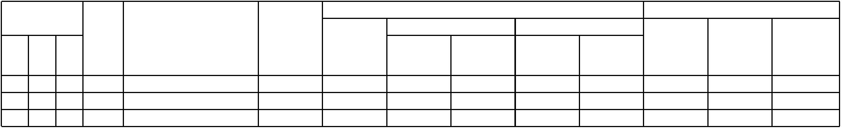

**2023年政府性基金预算支出情况表**

编制部门：平顶山市湛河区城市管理局 单位：万元

|  |  |  |  |  |  |  |  |  |  |  |  |  |  |  |  |  |  |
| --- | --- | --- | --- | --- | --- | --- | --- | --- | --- | --- | --- | --- | --- | --- | --- | --- | --- |
| 科目编码  类 款 项 |  | 单位代  码 |  | 单位（科目名称） 合计 |  | 基本支出 项目支出  人员经费 公用经费   |  |  |  |  |  |  |  |  |  |  |  | | --- | --- | --- | --- | --- | --- | --- | --- | --- | --- | --- | | 小计 |  | 工资福利支  出 |  | 对个人和家  庭的补助 |  | 商品和服务  支出 |  | 资本性支出 |  | 小计 其他运转类 特定目标类 | |

合计

注：如本表为空表，则表示本部门或单位当年无此项预算。

22

预算10表



**2023年项目支出表**

编制部门：平顶山市湛河区城市管理局 单位：万元

|  |  |  |  |  |  |
| --- | --- | --- | --- | --- | --- |
|  | 本年拨款 财政拨款结转结余  一般公共预 政府性基金 国有资本经 一般公共预 政府性基金  算 预算 营预算 算 预算 |  | 国有资本经  营预算 |  | 财政专户管  理资金 |

类型 项目名称 项目单位 合计 单位资金

247.3 247.3

平项山市湛

143 河区城市管 247.3 247.3

理局

|  |  |  |  |
| --- | --- | --- | --- |
|  | 小广告清理  费用b |  | 平项山市湛  河区城市管  理局 |

其他运转类 16.3 16.3

|  |  |  |  |
| --- | --- | --- | --- |
|  | 防汛办公经  费b |  | 平项山市湛  河区城市管  理局 |

其他运转类 5.0 5.0

|  |  |  |  |
| --- | --- | --- | --- |
|  | 制式服装制  作b |  | 平项山市湛  河区城市管  理局 |

其他运转类 15.0 15.0

|  |  |  |  |
| --- | --- | --- | --- |
|  | 执法车辆租  赁经费b |  | 平项山市湛  河区城市管  理局 |

其他运转类 156.0 156.0

|  |  |  |  |
| --- | --- | --- | --- |
|  | 执法车辆燃  油费b |  | 平项山市湛  河区城市管  理局 |

其他运转类 40.0 40.0

|  |  |  |  |
| --- | --- | --- | --- |
|  | 四成联创办  公经费b |  | 平项山市湛  河区城市管  理局 |

其他运转类 15.0 15.0

注：如本表为空表，则表示本部门或单位当年无此项预算。

23

预算11表

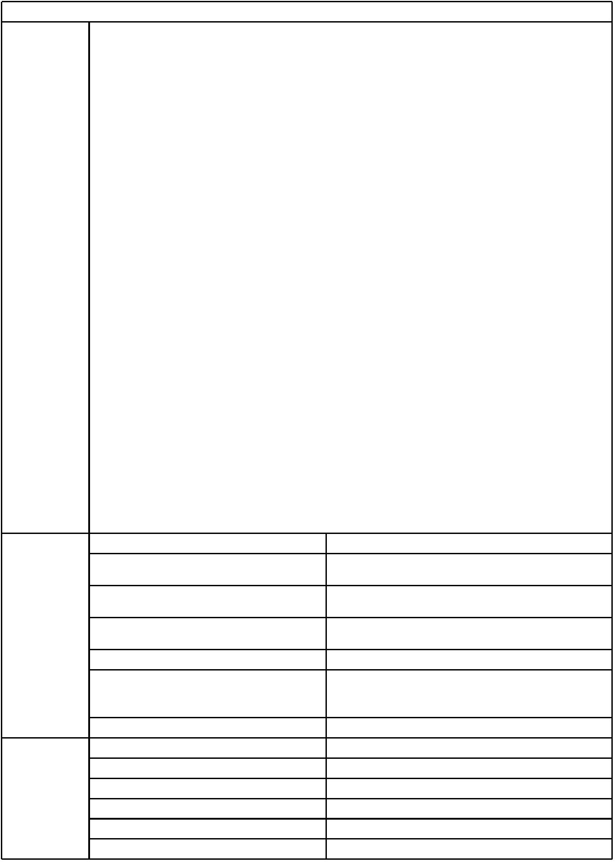

**部门（单位）整体绩效目标表**

**（2023年度）**

编制部门：平顶山市湛河区城市管理局

（一）贯彻执行国家、省、市有关城市管理和城市综合执法工作的法律、法规和政策，贯彻执行有关地方性法规、规章和政策措施。 （二）负责拟订湛河区城市管理和综合执法工作发展战略、总体规划、中长期规划、专项规划和年度计划并组织实施。 （三）承担区本级市容秩序、市容市貌、环境卫生方面的管理责任；负责与城市管理密切相关、需要纳入统一管理的公共空间秩序管理、违法建设治理等工作。 （四）根据市、区有关城市管理行政审批事项的职责分工，负责区本级城市管理行政审批服务事项管理工作。 （五）负责在辖区内与群众生产生活密切相关、执法频率高、多头执法扰民问题突出、专业技术要求适宜、与城市管理密切相关且需要集中行使行政处罚权的领域推行综合执法工作。具体范围是： 1、住房城乡建设领域法律法规规章规定的全部行政处罚权； 2、环境保护管理方面社会噪声污染、建筑施工噪声污染、建筑施工扬尘、餐饮服务业油烟污染、露天烧烤污染、城市焚烧沥青塑料垃圾等烟尘和恶臭污染、露天焚烧秸秆落叶等烟尘污染、燃放烟花爆竹污染等的行政处罚权；

|  |  |  |
| --- | --- | --- |
| 年度履职目标 |  | 3、工商管理方面户外公共场所违规经营、违规设置户外广告的行政处罚权；  4、交通管理方面侵占城市道路、违法停放车辆等的行政处罚权； |

5、水务管理方面向城市河道倾倒废弃物和垃圾及违规取土、城市河道违法建筑物拆除等的行政处罚权； 6、食品药品监管方面户外公共场所食品销售和餐饮摊点无证经营，以及违法回收贩卖药品等的行政处罚权。 （六）负责组织、协调城市防汛、排洪、除雪工作；负责规划区域内生活垃圾处理费的征收和管理工作。 （七）负责做好重大活动及相关城市管理服务保障工作。 （八）负责城市市容市貌的综合整治工作；负责城市规划区内户外广告、门店牌匾的设置管理工作；负责组织做好辖区内停车场管理工作。 （九）组织开展城市管理综合整治和各项专项整治活动。对辖区内城市管理和城市综合执法工作实施业务指导、协调和考核。 （十）负责区数字化城市管理工作，协助市城市管理局做好城市管理行业应急指挥系统的建设与管理工作。负责组织实施城市管理科技发展规划；做好城市管理重大科技项目攻关、成果推广和新技术引进工作。 （十一）负责城市停车场所设施管理职责。

任务名称 主要内容

|  |  |  |  |  |
| --- | --- | --- | --- | --- |
|  | | 执法车辆租赁ꢀ |  | 保障城市管理执法工作用车，提升城市管理工作成  效。 |
|  | | 执法车辆燃油 |  | 车辆燃油费：保障城市管理工作执法车辆用油，提  升工作效率。 |
| 年度主要任务 |  | 小广告清理工作 |  | 湛河辖区背街小巷小广告清理工作，优化城市环境  。 |

城市防汛、排洪、除雪工作 负责组织、协调城市防汛、排洪、除雪工作。

配合相关部门，做好文明城市创建工作；承担区本

“四城联创”工作 级市容秩序、市容市貌、环境卫生方面的管理责任

。

制式服装更换工作 执法人员更换制式服装，保障日常工作顺利开展。

部门预算总额（万元） 1395.0

1、资金来源：（1）政府预算资金 1395.0

|  |  |  |
| --- | --- | --- |
| 预算情况 |  | （2）财政专户管理资金  （3）单位资金 |

2、资金结构：（1）基本支出 1147.7

（2）项目支出 247.3

24

一级指标 二级指标 三级指标 指标值 指标值说明

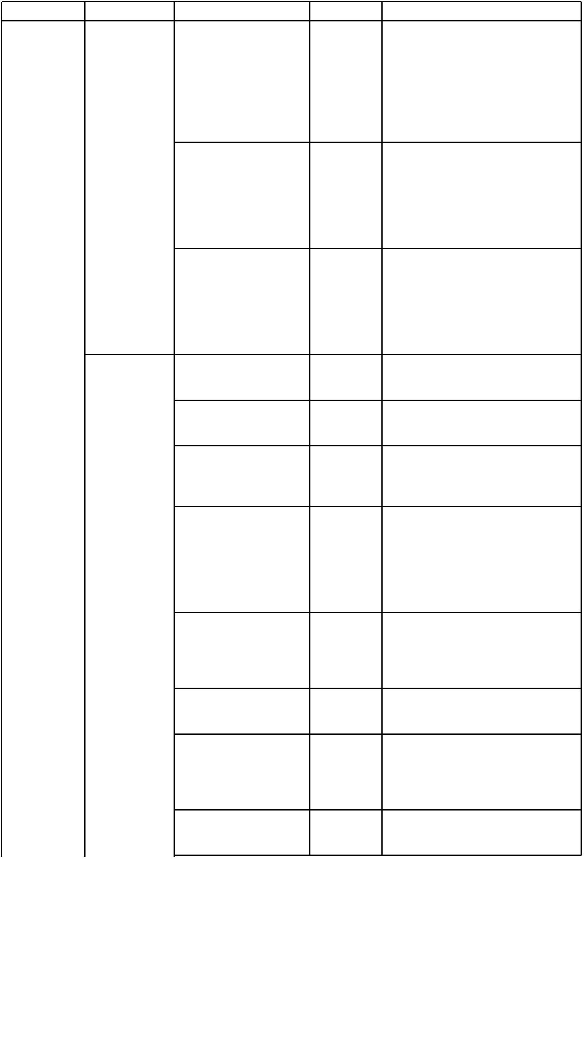

1.年度履职目标是否符合国家、省委省政府战略部署和发展规划，与国家、省宏观政策、行业政策一致；2.年

|  |  |  |  |  |  |
| --- | --- | --- | --- | --- | --- |
|  | | | 年度履职目标相关性 相关 |  | 度履职目标是否与部门职责、工作规  划和重点工作相关；3.确定的预算项  目是否合理，是否与工作目标密切相  关；4.工作任务和项目预算安排是否  合理。  1.工作任务是否有明确的绩效目标，  绩效目标是否与部门年度履职目标一 |
|  | 工作目标管理 |  | 工作任务科学性 科学 |  | 致，是否能体现工作任务的产出和效  果；2.工作任务对应的预算项目是否  有明确的绩效目标，绩效目标是否与  部门职责目标、工作任务目标一致，  是否能体现预算项目的产出和效果  1.工作任务、预算项目绩效指标设置  是否准确反映部门绩效完成情况；2.  工作任务、预算项目绩效指标是否清 |

绩效指标合理性 合理 晰、细化、可评价、可衡量；3.工作 任务、预算项目绩效指标的评价标准

是否清晰、可衡量；4.是否与部门年度的任务数或计划数相对应。

1.部门所有收入是否全部纳入部门预 预算编制完整性 完整 算；2.部门支出预算是否统筹各类资 金来源，全部纳入部门预算管理。 专项资金细化率=（已细化到具体市

专项资金细化率 ≥95% 县和承担单位的资金数/部门参与分 配资金总数）×100%。

预算执行率=（预算完成数/预算数）

|  |  |  |  |
| --- | --- | --- | --- |
|  | 预算执行率 ≥95% |  | ×100%。预算完成数指部门实际执行  的预算数；预算数指财政部门批复的  本年度部门的（调整）预算数。  预算调整率=（预算调整数-年初预算  数）/年初预算数×100%。预算调整  数：部门在本年度内涉及预算的追加 |

预算调整率 ≤20% 、追减或结构调整的资金总和（因落 实国家政策、发生不可抗力、上级部

门或本级党委政府临时交办而产生的调整除外）。 结转结余率=结转结余总额/预算数*100%。结转结余总额是指部门本年

结转结余率 ≤10% 度的结转结余资金之和。预算数是指 财政部门批复的本年度部门的（调整

）预算数。

“三公经费”控制率=本年度“三公“三公经费”控制率 ≤100% 经费”实际支出数/“三公经费”预 算数*100% 政府采购执行率=（实际政府采购金额/政府采购预算数）×100%。政府

政府采购执行率 ≥95% 采购预算：采购机关根据事业发展计 划和行政任务编制的、并经过规定程

序批准的年度政府采购计划。

反映本部门决算工作情况。决算编制决算真实性 真实 数据是否账表一致，即决算报表数据 与会计账簿数据是否一致。

25

部门（单位）是否按照相关法律法规以及资金管理办法规定的用途使用预算资金，用以反映和考核部门(单位



|  |  |  |  |  |  |
| --- | --- | --- | --- | --- | --- |
|  | 投入管理指 |  | 预算和财务管理 |  | ）预算资金的规范运行情况。1.是否  符合国家财经法规和财务管理制度规 |

标 定以及有关专项资金管理办法的规定

资金使用合规性 合规 ；2.资金的拨付是否有完整的审批程 序和手续；3.项目的重大开支是否经

过评估论证；4.是否符合部门预算批复的用途；5.是否存在截留支出情况 ；6.是否存在挤占支出情况；7.是否存在挪用支出情况；8.是否存在虚列支出情况。 部门（单位）为加强预算管理，规范财务行为而制定的管理制度是否健全 完整，用以反映和考核部门（单位）预算管理制度为完成主要职责或促成

管理制度健全性 健全 事业发展的保障情况。1.是否已制定 或具有预算资金管理办法、内部管理

制度、会计核算制度、会计岗位制度等管理制度；2.相关管理制度是否得到有效执行。 部门（单位）是否按照政府信息公开有关规定公开部门预算、执行、决算、监督、绩效等相关预决算信息，用

预决算信息公开性 公开 以反映和考核部门（单位）预决算管 理的公开透明情况。1.是否按规定内

容公开预决算信息；2.是否按规定时限公开预决算信息。 部门（单位）的资产配置、使用是否合规，处置是否规范，收入是否及时 足额上缴，用以反映和考核部门（单位）资产管理的规范程度。1.资产是 否及时规范入账，资产报表数据与会计账簿数据是否相符，资产实物与财

资产管理规范性 规范 务账、资产账是否相符；2.新增资产 是否符合规定程序和规定标准，新增

资产是否考虑闲置存量资产；3.资产对外有偿使用（出租出借等）、对外 投资、担保、资产处置等事项是否按规定报批；4.资产收益是否及时足额上交财政。 部门（单位）按要求实施绩效监控的项目数量占应实施绩效监控项目总数

绩效目标编制完成率 100% 的比重。部门绩效监控完成率=已完

成绩效监控项目数量/部门项目总数*100% 部门（单位）按要求实施绩效监控的项目数量占应实施绩效监控项目总数

绩效监控完成率 100% 的比重。部门绩效监控完成率=已完

成绩效监控项目数量/部门项目总数*100% 部门（单位）按要求实施绩效自评的

|  |  |  |  |  |  |
| --- | --- | --- | --- | --- | --- |
|  | 绩效管理 |  | 绩效自评完成率 100% |  | 项目数量占应实施绩效自评项目总数  的比重。部门绩效自评完成率=已完  成评价项目数量/部门项目总数*100% |

26

部门重点绩效评价项目评价完成情况

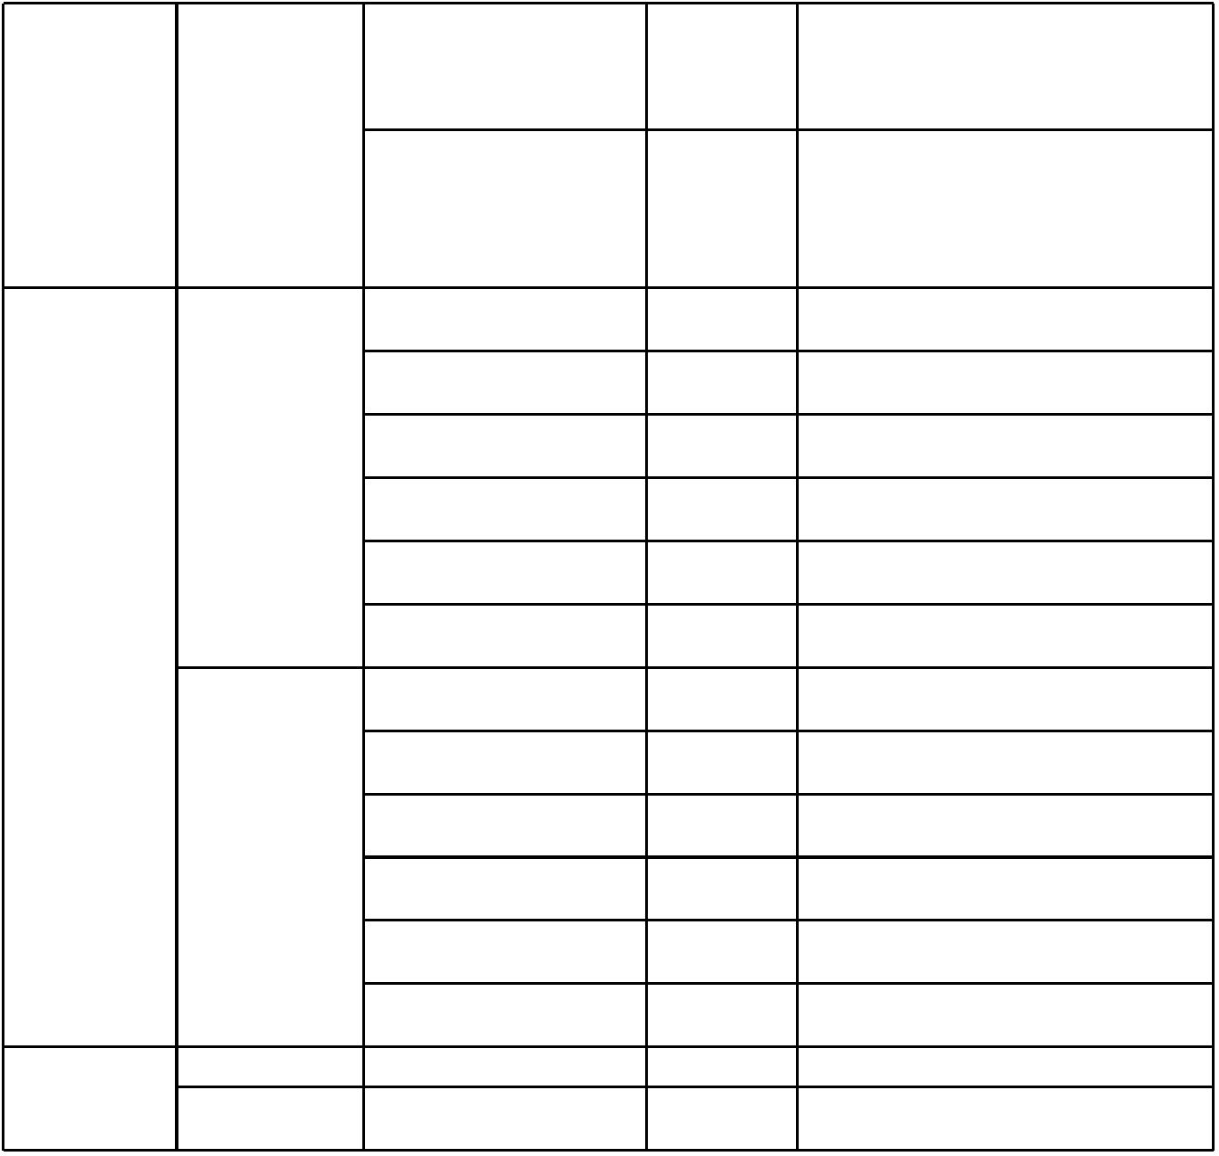

|  |  |  |  |
| --- | --- | --- | --- |
|  | 部门绩效评价完成率 100% |  | 。部门绩效评价完成率=已完成评价  项目数量/部门重点绩效评价项目数  *100% |

绩效监控、单位自评、部门绩效评价

|  |  |  |  |  |  |  |  |  |  |
| --- | --- | --- | --- | --- | --- | --- | --- | --- | --- |
|  | | | 评价结果应用率 100% | | | | |  | 、财政重点绩效评价结果应用情况。  评价结果应用率=评价提出的意见建  议采纳数/提出的意见建议总数*100% |
|  | | | 制式服装更换工作完成  率 | | |  | ≥95% |  | 工作完成率=已完成工作量/全年工作  总量*100% |
|  | | | 执法车辆租赁工作完成  率 | | |  | ≤99% |  | 工作完成率=已完成工作量/全年工作  总量*100% |
|  | 重点工作任务完 |  | 执法车辆燃油工作完成  率 | | |  | ≥95% |  | 工作完成率=已完成工作量/全年工作  总量*100% |
|  | 成 | | |  | 小广告清理工作完成率 ≥95% | | |  | 工作完成率=已完成工作量/全年工作  总量*100% |
|  | | | 城市防汛、排洪、除雪  工作完成率 | | |  | ≥95% |  | 工作完成率=已完成工作量/全年工作  总量*100% |
| 产出指标 | |  | “四城联创”工作完成  率   |  | | --- | | 执法车辆租赁完成工  作目标 | |  | | | |  | ≥96%  ≤99% |  | 工作完成率=已完成工作量/全年工作  总量*100%   |  | | --- | | 工作完成率=已完成工作量/全年工作  总量*100% | |  | |
|  | | | 执法车辆燃油完成工作  目标 | | |  | ≥95% |  | 工作完成率=已完成工作量/全年工作  总量*100% |
|  | 履职目标实现 |  | 小广告清理完成工作目  标   |  | | --- | | 城市防汛、排洪、除雪  完成工作目标 | |  | | | |  | ≥95%  ≥95% |  | 工作完成率=已完成工作量/全年工作  总量*100%   |  | | --- | | 工作完成率=已完成工作量/全年工作  总量*100% | |  | |
|  | | | “四城联创”完成工  作目标 | | |  | ≥95% |  | 工作完成率=已完成工作量/全年工作  总量*100% |
|  | | | 制式服装更换完成工作  目标 | | |  | ≥95% |  | 工作完成率=已完成工作量/全年工作  总量*100% |

履职效益 提升城市管理水平 有效提升

|  |  |  |  |  |
| --- | --- | --- | --- | --- |
| 效益指标 |  | 满意度 辖区居民生活满意度 ≥95% |  | 辖区居民生活满意度=满意评价居民  数/抽查样本居民数*100% |

注：如本表为空表，则表示本部门或单位当年无此项预算。

27

预算12表

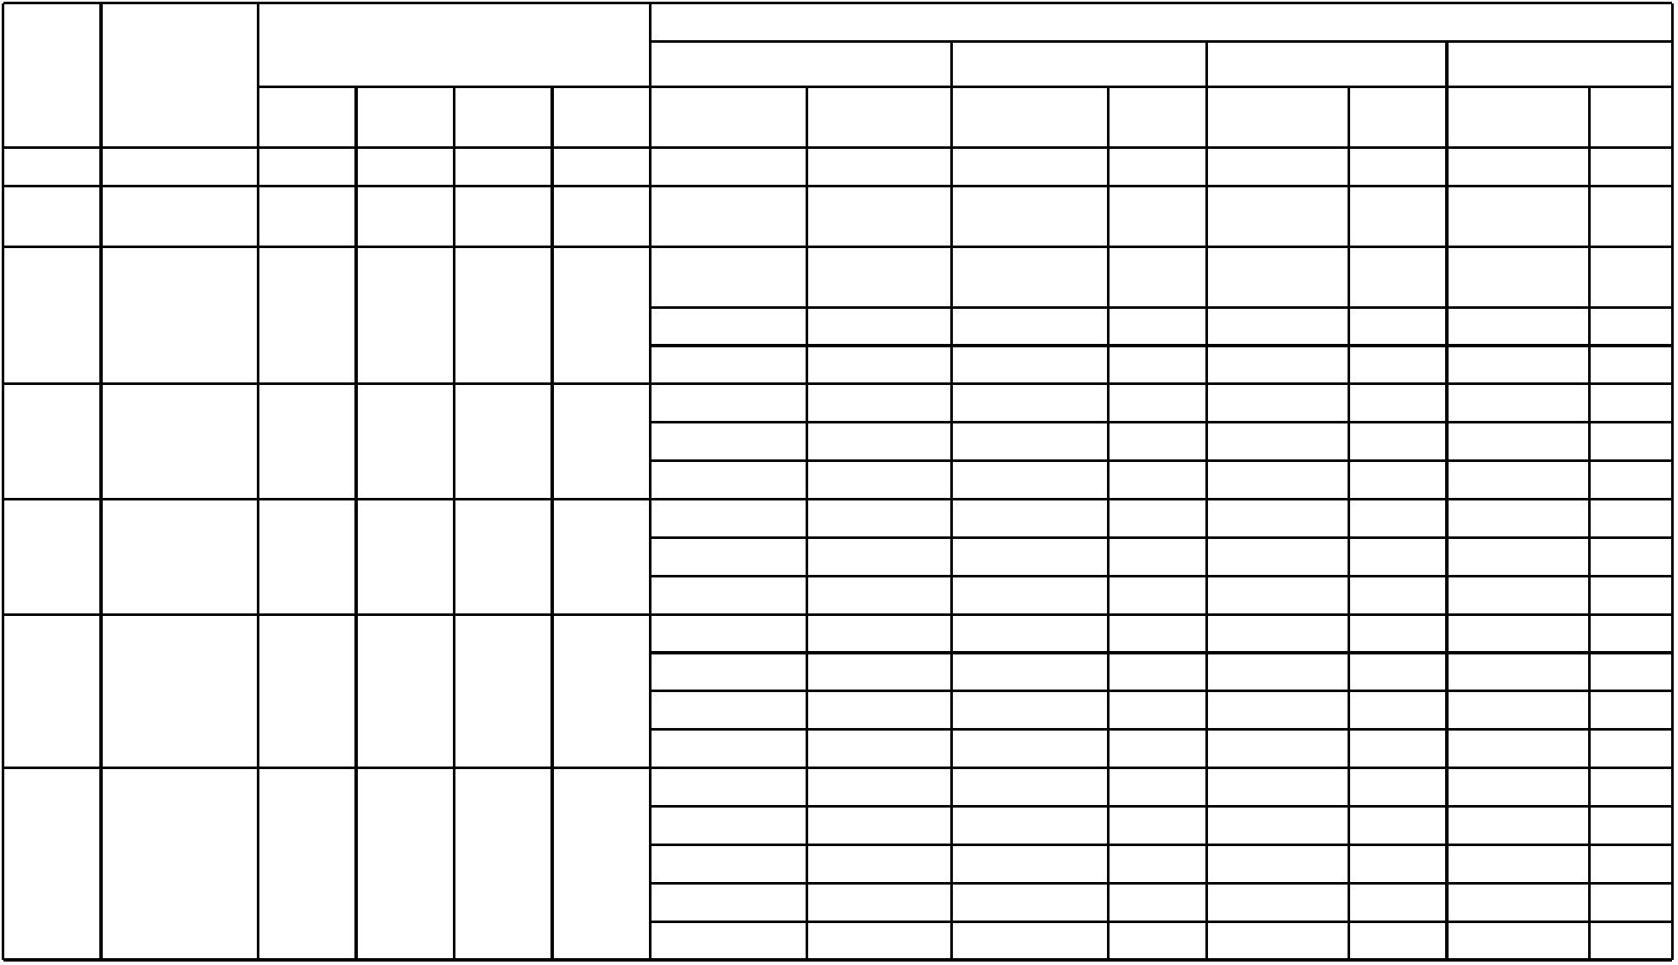

**2023年部门预算项目绩效目标汇总表**

编制部门：平顶山市湛河区城市管理局

|  |  |  |  |  |  |  |  |  |  |  |  |  |  |
| --- | --- | --- | --- | --- | --- | --- | --- | --- | --- | --- | --- | --- | --- |
| 单位编  码（项 |  | 项目单位 （ |  | 项目金额（万元） | | | | | | | |  | 绩效目标  成本指标 产出指标 效益指标 满意度指标 |
| 目编码  ） |  | 项目名称） |  | 资金总  额 |  | 政府预  算资金 |  | 财政专  户管理 |  | 单位资  金 |

三级指标 指标值 三级指标 指标值 三级指标 指标值 三级指标 指标值

143 247.3 247.3

|  |  |  |  |  |  |  |
| --- | --- | --- | --- | --- | --- | --- |
| 143001 |  | 平项山市湛河  区城市管理局 |  | 247.3 247.3 | | |
| 4104112  3000000  0002833 |  | 小广告清理费  用b | | |  | 16.3 16.3 | |  | 项目成本 ≤16.3万元 |  | 清理主干道背   |  | | --- | | 提升城市环  境清洁度 | |  |   ≥58条  提升  街小巷的数量  清理及时性 及时 安居惠民 效果明  清理覆盖率 100% |  | 辖区居民满  意度 |  | ≥95% |
| 4104112  3000000  0002837 |  | 执法车辆燃油  费b | | |  | 40.0 40.0 | |  | 项目成本 ≤40万元 车辆正常运行 正常 增强城市管 增强 职工满意度 ≥95%  及时保障 及时 响应并落实 落实  执法车辆燃油 ≥21辆 | | | | | | |
| 4104112  3000000  0002841 |  | 执法车辆租赁  经费b |  | 156.0 156.0 | | | |  | 车辆租赁费用 ≤156万元 车辆运行率 ≥96% 保障居民生 保障 群众满意度 ≥95%  租赁车辆数量 ≤21辆  执法车辆租赁 1年 | | | | | | |

项目成本 ≤15万元 停车指示牌数 100个 保障创文工 保障 辖区居民满 ≥95%

|  |  |  |  |  |  |  |
| --- | --- | --- | --- | --- | --- | --- |
| 4104112  3000000  0002842 |  | 四成联创办公  经费b |  | 15.0 15.0 |  | 划设机动车车 ≥1000  质量合格率 ≥95%  及时完成 及时 |

项目经费 ≤5万元 防汛车劳务费 ≤5万元 提升人民群 提升 辖区居民满 ≥95%

|  |  |  |  |  |  |  |
| --- | --- | --- | --- | --- | --- | --- |
| 4104112  3000000  0002843 |  | 防汛办公经费  b |  | 5.0 5.0 |  | 及时完成任务 及时  防汛任务完成 ≥95%  防汛应急车数 ≥3辆 |

车辆运行率 ≥30%

28

|  |  |  |  |  |  |  |  |  |  |  |
| --- | --- | --- | --- | --- | --- | --- | --- | --- | --- | --- |
| 4104112  3000000  0002844 |  | 制式服装制作  b |  | 15.0 15.0 |  | 项目成本 ≤15万元 服装合格率 ≥95%  服装采购及时 及时  服装采购数量 ≥10套 |  | 保障城管执  法工作顺利 |  | 保障 职工满意度 ≥95% |

注：如本表为空表，则表示本部门或单位当年无此项预算。

29

预算13表

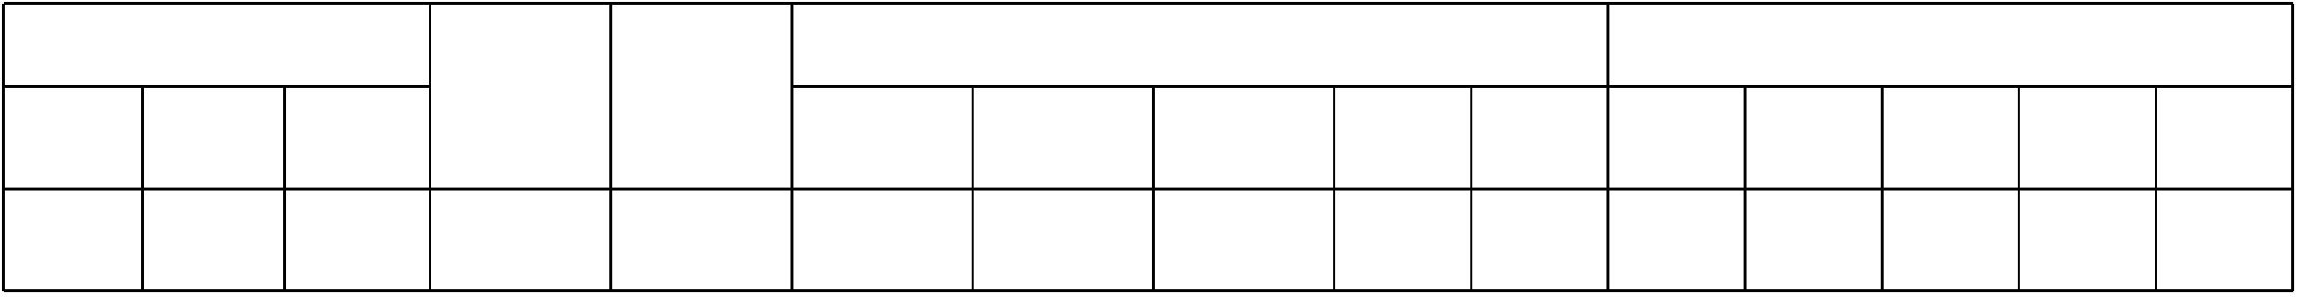

**2023年国有资本经营预算支出情况表**

编制部门：平顶山市湛河区城市管理局 单位：万元

科目编码 基本支出 项目支出

|  |  |  |  |  |  |  |  |  |  |  |  |  |
| --- | --- | --- | --- | --- | --- | --- | --- | --- | --- | --- | --- | --- |
| 单位 （科目名  称）  总计  类 款 项 小计 工资福利支出 商品服务支出 |  | 对个人和家  庭的补助 |  | 资本性支出 小计 |  | 社会事业和  经济发展项  目 |  | 债务项目 |  | 基本建设项  目 |  | 其他项目 |

注：如本表为空表，则表示本部门或单位当年无此项预算。

30

预算14表



**2023年政府采购汇总表**

编制部门：平顶山市湛河区城市管理局 单位：万元

科目编码

单位名称 采购项目 采购目录 规格 计量单位 采购数量 金额

类 款 项

0.0

合计

注：如本表为空表，则表示本部门或单位当年无此项预算。

31